VIRI ELEMENTOV IN SPOJIN
Kamnine v zemeljski skorji, voda in zrak so viri elementov ter njihovih spojin. V naravi so elementi redko prosti. Večinoma so vezani v spojinah, ki sestavljajo kamnine, ali pa so njihove spojine raztopljene v vodi. Nekatere elemente najdemo v kamninah samorodne, druge pa v spojinah. Morska voda je pomemben vir nekaterih ionskih spojin, ki so v njej raztopljene. Iz zraka lahko dobimo dušik, kisik in nekatere žlahtne pline.

Preberite spodnje besedilo in dopolnite manjkajoče besede.
V naravi je malo čistih ________________, prevladujejo __________________. Kamnine so zmesi _______________, morska voda je __________________ različnih snovi, zrak pa je _________________ plinov.
https://eucbeniki.sio.si/kemija8/948/index.html - za več znanja

Voda
Voda pokriva tri četrtine zemeljske površine. Iz nje pridobivamo različne elemente in spojine. Voda v naravi neprestano kroži, saj iz rek, jezer, morij in oceanov izhlapeva v ozračje in se vrača v obliki padavin. Preglednica prikazuje, kateri so najpogostejši elementi, ki jih najdemo v morski vodi.

Element | Masni delež v % | 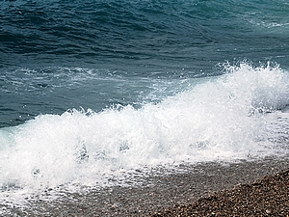
kisik | 85,8
vodik | 10,7
klor | 1,9
natrij | 1,1
magnezij | 0,13
kalcij | 0,04
kalij | 0,04
drugi elementi | 0,12
Zanimivost:
V morski vodi so raztopljene različne soli. Koncentracija raztopljenih soli se spreminja z geografskim položajem. Najnižja, do 3,2 %, je na Zemlji blizu tečajev. V obdobju toplega vremena, ko se talijo ledeniki, je koncentracija najnižja. Najvišja, do 4 %, je v nekaterih predelih okoli ekvatorja, kjer je izhlapevanje vode največje.
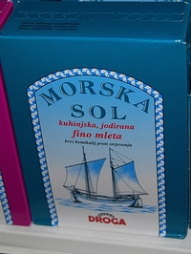
Oglej si embalažo kuhinjske morske soli. Katere elemente lahko dobi naše telo s soljo?

Na sliki s puščicam prikaži kroženje vode, pri tem na puščice pripiši proces prehajanja snovi med agregatnimi stanji.

Zemeljska skorja
Kamnine, ki sestavljajo zemeljsko skorjo, so vir nekaterih elementov. Kamnina, ki je bogata z določenim mineralom, se imenuje ruda. Minerale poimenujemo (na črto zapiši manjkajoče elemente):
- oksidi → spojina kovine s __________________
- sulfidi → spojina kovine z ____________________
- karbonati → spojina kovine z ___________________ in kisikom
- sulfati → spojina kovine z žveplom in ___________________
Tabela prikazuje nekatere kovine, njihove rude in minerale.

Kovina | Ime rude ali minerala | Najpomembnejša spojina v rudi ali mineralu | Slika rude oziroma minerala
aluminij | boksit | aluminijev oksid | 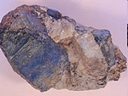
železo | hematit | železov oksid | 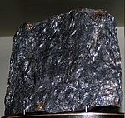
živo srebro | cinabarit | živosrebrov oksid | 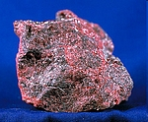
svinec | galenit | svinčev sulfid | 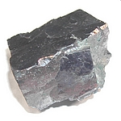
natrij | halit  (kamena sol) | natrijev klorid | 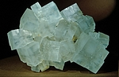
cink | sfalerit | cinkov sulfid | 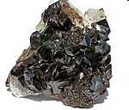

Zapiši najbolj razširjen element v naravi, ki je spojina elementov silicija in kisika. Ter dopiši njegovo kemijsko formulo.
____________________________________________________________________________________
Želiš več znanja: https://eucbeniki.sio.si/kemija8/948/index1.html
Zrak
Zrak je pomemben vir elementov, od katerih je odvisno življenje na Zemlji. Če zrak, iz katerega smo odstranili ogljikov dioksid, utekočinimo in ga potem postopno segrevamo, lahko iz njega pridobimo posamezne pline.
Zapiši sestavo zraka:

Med drugimi plini se v zraku nahajajo v zelo majhnih količinah neon (Ne), helij (He), kripton (Kr), žveplov dioksid (SO₂), metan (CH₄), ksenon (Xe), vodik (H₂), jod (I₂), ozon (O₃), dušikov dioksid (NO₂), ogljikov oksid (CO) in amonijaka (NH₃) ter vodni hlapi (H₂O).
Dušik je osnovna surovina za pridobivanje amonijaka, ki ga uporabljamo za izdelavo umetnih gnojil. S katero metodo lahko pridobivajo dušik iz zraka?
(obkroži pravilni odgovor)
- Titracija utekočinjenega zraka
- Destilacija utekočinjenega zraka
- Sinteza utekočinjenega zraka

NAFTA IN ZEMELJSKI PLIN STA SUROVINI
Nafta in zemeljski plin sta pomembna vira energije in surovini za proizvodnjo vrste snovi. Uporabljajo ju za proizvodnjo plastičnih mas, snovi za premaze, umetnih vlaken, detergentov in vrste snovi s katerimi se pogosto srečamo.
Nafta in zemeljski plin sta zmesi spojin ogljika z vodikom. Te spojine imenujemo ogljikovodiki.
Več o tem: https://eucbeniki.sio.si/kemija8/948/index5.html
DN, DZ str.: 94 in 95.

